供应商须知
一、供应商须提供证明材料
1、营业执照（复印件加盖公章）；
2、若供应商为制造商，应提供《医疗器械生产许可证》及所投产品对应的《医疗器械注册证》；若供应商为代理商或经销商，应提供《医疗器械经营企业许可证》或《医疗器械的经营备案凭证》及所投产品对应的《医疗器械注册证》；
3、法定代表人授权委托书及授权代表身份证复印件；
4、报价表
5、产品图片及使用说明
按以上要求提供证相关证件及资料各一份、不可缺项，按顺序装订。

二、供应商须满足以下要求
1、付款方式：验收合格入库后3个月内付一次性无息付清。
2、交货期：合同签订后20日送至甲方指定地点。
3、质保期：质保≥1年，质保期内，如非人为原因造成损坏，成交商免费进行更换，质保期内发生的一切产品质量问题均有成交人负责。器械为近6个月内生产的全新器械。
4、报价包括货物的生产、包装、运输、税金及质保服务等全部费用。
5、产品参数及预算说明
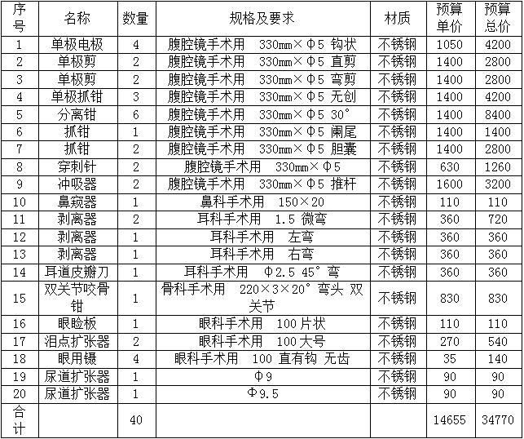
三、评分细则（10分）
序 | 主要内容及分值 |  | 评分方法
一 | 报价 3分 |  | 报价最低的供应商的价格为基准价，其价格分为满分。其他供应商的价格分统一按照下列公式计算:  报价得分=(基准价/最后报价)*30%*10  注:小数点后保留2位有效数字
二 | 技术方案  7分 | 产品使用说明  0-4分 | 根据供应商提供的产品使用说明及产品图片彩页，综合评定器械产品的使用情况进行评分。
二 | 技术方案  7分 | 售后服务  0-3分 | 根据供应商提供的售后服务措施、质保期内提供的质保内容和范围进行综合评分。
备注：请按照评分细则中提供相关资料。

报价表
报 价 项 目 明 细
序号 | 内容 | 聊城市眼科医院手术器械采购项目
1 | 报价 | 大写：  小写： 万元
2 | 付款方式是否满足 | 是 否
3 | 交货期是否满足 | 是 否
4 | 质保期  （至少一年） | 年
供应商名称（盖章） ：
法定代表人或授权代表签字：

